JÁCHYMOV

Lázně Jáchymov leží asi 21 km severně od Karlových Varů v malebném údolí Krušných hor, odkud pochází i pojmenování (Údolí sv. Jáchyma). Historie města Jáchymov je velmi bohatá, zejména díky nalezištím nerostných surovin, hlavně pak stříbra, které se zde těžilo již od 16. století. Jáchymovský Thal -Thaler, neboli Tolar jako stříbrná mince výraznou měrou přispěl k věhlasu tohoto města.
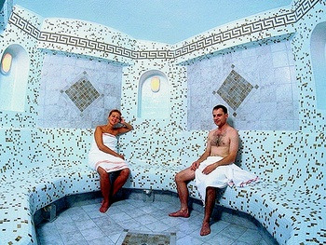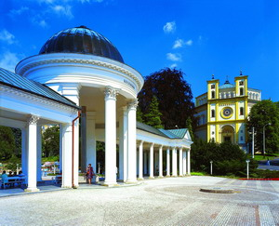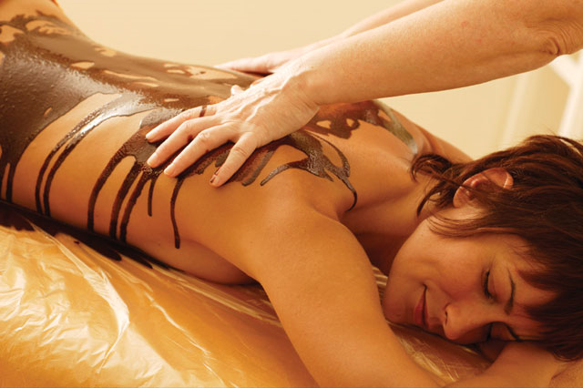

Vital pobyt beauty
4 dny / 3 noci (celoročně)

Lázeňské sanatorium (Kursanatorium) Akad... **** Lázně Jáchymov
 |  | dvoulůžkový | jednolůžkový
02.01.13 - 20.12.13 | P/osobu | 6 540 Kč | 7 740 Kč
S = snídaně P = polopenze PP = plná penze

Lázeňské sanatorium (Kursanatorium) Radi... **** Lázně Jáchymov
 |  | dvoulůžkový | jednolůžkový
02.01.13 - 20.12.13 | P/osobu | 6 660 Kč | 7 980 Kč
S = snídaně P = polopenze PP = plná penze

Lázeňský komplex Curie - Praha - Elektra... **** Lázně Jáchymov
 |  | dvoulůžkový | jednolůžkový
02.01.13 - 20.12.13 | P/osobu | 6 360 Kč | 7 500 Kč
S = snídaně P = polopenze PP = plná penze

Depandance Astoria *** Lázně Jáchymov
 |  | dvoulůžkový | jednolůžkový
02.01.13 - 20.12.13 | P/osobu | 5 460 Kč | 6 120 Kč
S = snídaně P = polopenze PP = plná penze

Lázeňský dům Praha *** Lázně Jáchymov
 |  | dvoulůžkový | jednolůžkový
02.01.13 - 20.12.13 | P/osobu | 5 940 Kč | 6 840 Kč
S = snídaně P = polopenze PP = plná penze

Cena zahrnuje
- 6x ubytování s polopenzí v pokoji kat. standard – I. A
- 1x bylinkovou koupel
- 1x reflexní masáž plosky nohy
- 1x uhličitou koupel,
- 1x aroma-masáž
- 1x saunu
- 1x kosmetiku nebo kadeřnictví
- 1x pedikúru + 1x manikúru
- 1x perličkovou koupel s přísadou
- do 01.04.2013 1x solárium
- od 01.04.2013 1x aquagymnastiku
- od 01.04.2013 1x malé občerstvení

Cena nezahrnuje
- lázeňskou taxu Kč 15,- os./noc

Poznámky a důležitá upozornění

nástupní den: pondělí - nejvhodnější den nástupu
první služba: večeře
poslední služba: snídaně

Lázeňský dům Praha

Poloha:
lázeňský dům se nachází přímo v centru lázeňské části města Jáchymova nedaleko Kulturního domu.

Popis lázeňského domu:
lázeňský dům Praha byl původně postaven jako hotel Miracle v roce 1902. Hlavní budova je nyní propojena krytým průchodem se sanatoriem Curie, čímž splňuje kritéria komplexního léčebného zařízení. Ubytovací část byla v roce 2001 nákladně renovována a vybavena na komfortní úroveň. Hostům slouží recepce s nepřetržitou službou, směnárna, hlídané parkoviště a dále veškerá společenská zařízení hotelu Curie a široká nabídka kulturních pořadů a doplňkových služeb ostatních lázeňských zařízení.

Vybavení pokoje:
ubytovací kapacita lázeňského domu je 76 lůžek v jednolůžkových a dvoulůžkových pokojích. Pokoje mají koupelnu se sprchou nebo vanou, WC, sat-TV, ledničku a telefon.

Stravování:
snídaně - bufet, oběd a večeře jako menu - výběr. Stravování probíhá ve třech stylových restauracích.

Procedury poskytované lázeňským domem:
sanatoriu Curie jsou zajištěny komplexní zdravotnické služby a léčebné procedury, z nichž některé jsou poskytovány i v objektu lázeňského domu PRAHA.

Poznámka:
non-stop zdravotní služba. obyt s domácími zvířaty není možný (výjimky po dohodě).

Lázeňský komplex Curie - Praha - Elektra

Poloha:
přímo v centru Jáchymova, pár kroků od autobusové zastávky se nachází komplex tří lázeňských zařízení.

Popis lázeňského komplexu:
moderní budova sanatoria vznikla v roce 1992. Po důkladné rekonstrukci byla propojena s domy Praha a Elektra v jednotný celek. Hostům je k dispozici kavárna, letní terasa, denní bar, salonky, kulečník, internet, recepce s nepřetržitou službou, směnárna, knihovna, kadeřnictví, kosmetika, pedikúra. Pravidelné taneční večery se konají v prostorách kavárny.

Vybavení pokoje:
ubytování je možné v některém z 83 jedno a dvoulůžkových pokojích, z toho 2 jsou bezbariérové. Všechny pokoje jsou v kategorii I.A kategorii a jsou vybaveny koupelnou, WC, sat-TV, ledničkou, telefonem a trezorem.

Stravování:
v restauraci komplexu : snídaně - bufet, oběd a večeře jako menu - výběr.

Procedury poskytované lázeňským komplexem:
v budově jsou poskytovány komplexní zdravotnické služby a léčebné procedury-viz léčebné metody.

Poznámka
Hlídané parkoviště u objektu (za poplatek).
Pobyt s domácími zvířaty není možný (výjimky po dohodě).
non-stop lékařská služba.
Vybavení hotelu  - recepce  - restaurace a bar  - hotelové parkoviště  - plavecký bazén  - internetová přípojka  - směnárna  - hotelový trezor | Vybavení pokoje  - koupelna na pokoji  - kabelová / satelitní TV  - telefon

Lázeňské sanatorium (Kursanatorium) Akademik Běhounek

Poloha:
nepřehlédnutelnou dominantu lázní najdete nad jáchymovským údolím.

Popis sanatoria:
impozantní budova z r. 1975 nabízí komplexní lázeňské služby v 6 nadzemních a 3 podzemních podlažích s výtahy. Další vybavení: 2 prostorné jídelny, lobby-bar, společenský sál, salonky, recepce, knihovna, kadeřnictví, kosmetika, pedikúra, komplexní balneo-centrum, fitness-centrum, bazén, sauna.

Vybavení pokoje:
standardní pokoje Kat. I. A jsou vybaveny balkonem, sprchou,WC, fénem, sat-TV, lednicí a telefonem.

Stravování:
v jídelně sanatoria : snídaně, oběd a večeře - bufet.

Procedury poskytované sanatoriem:
komplexní balneologický servis přímo v objektu - viz léčebné metody.

Poznámka
Hlídané parkoviště u objektu (za poplatek).
Pobyt domácích zvířat není povolen.(výjimky po dohodě)
non-stop lékařská služba.
Vybavení hotelu  - recepce  - fitness studio  - lobby  - plavecký bazén  - sauna  - výtah | Vybavení pokoje  - koupelna na pokoji  - kabelová / satelitní TV  - telefon  - vysoušeč vlasů

